Corrections For Last 5 Screen in Belajar
Amin in Class Room (AmiN di dalam kelas)
mengajar (Teach)

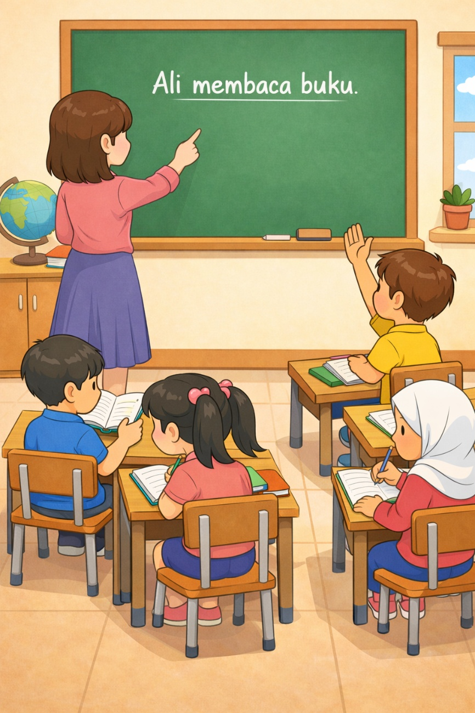
menulis (write)
menjawab (answer)
membaca (reading)

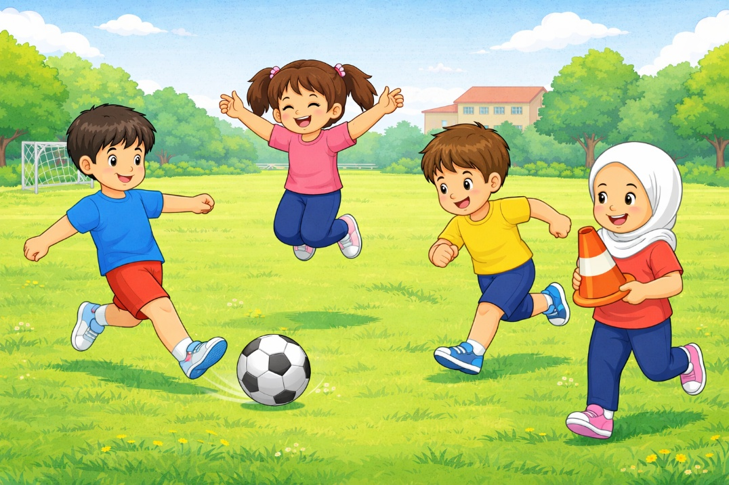

Situasi: AmiN di padang sekolah (AmiN in Field)
melompat (jump)
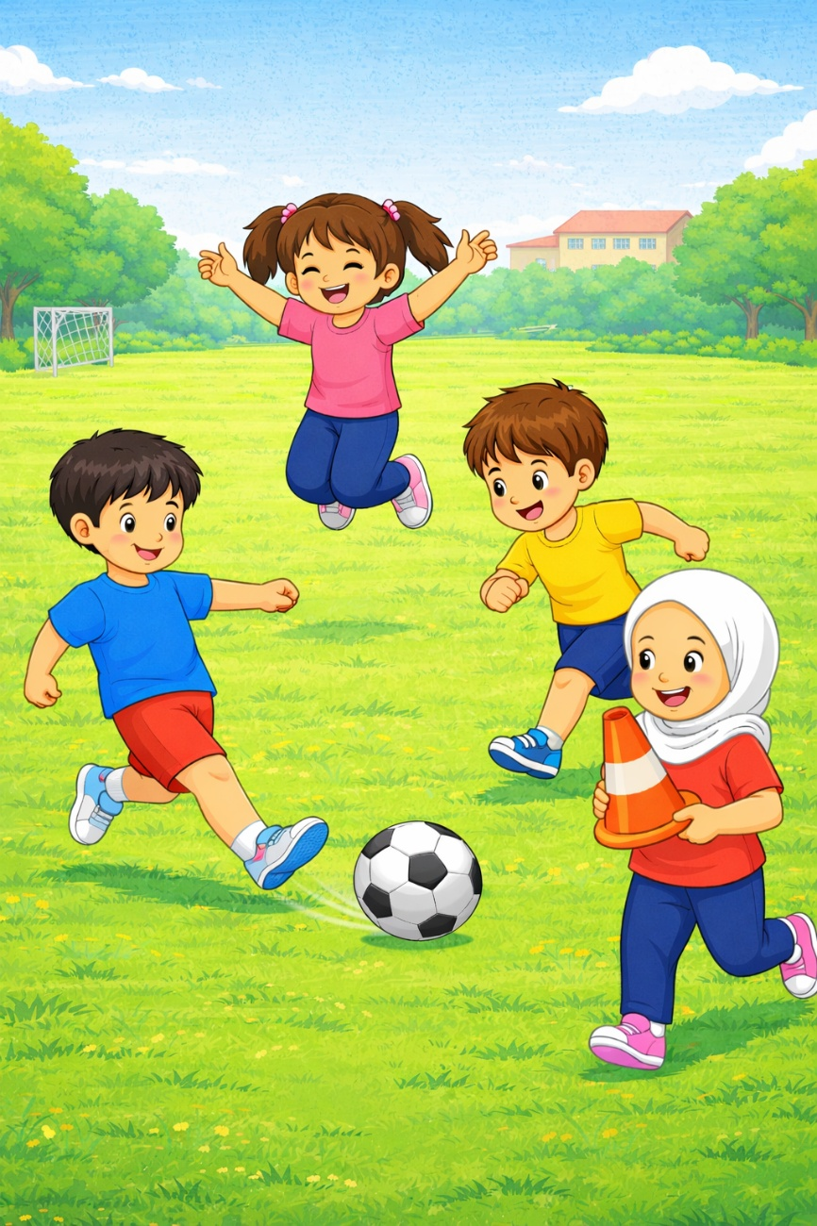
mengangkat (carry)
mengejar (chasing)
menendang (kick)

Situasi: AmiN di dapur (AmiN in Kitchen)
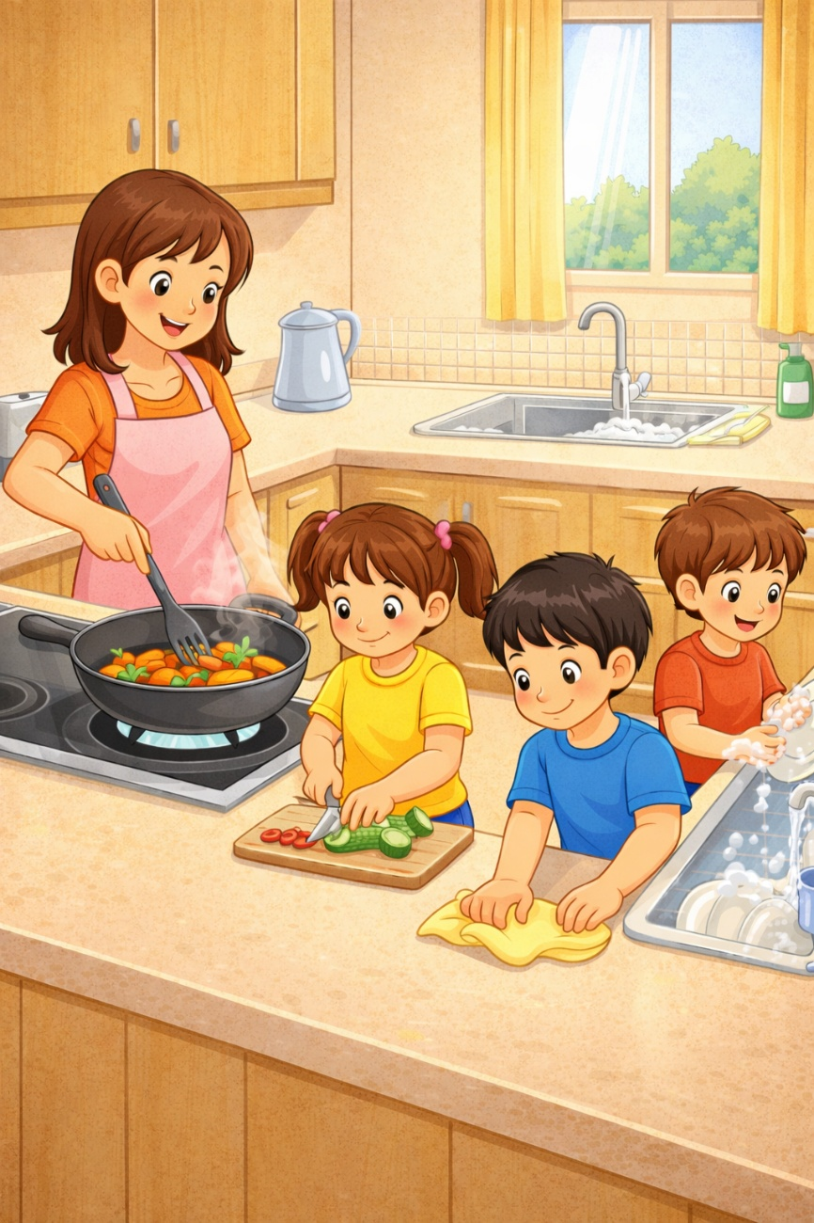
memasak (cook)
mengelap (wipe)
mencuci (wash)

memotong (cut)

AmiN dalam aktiviti seni (AmiN in art class)

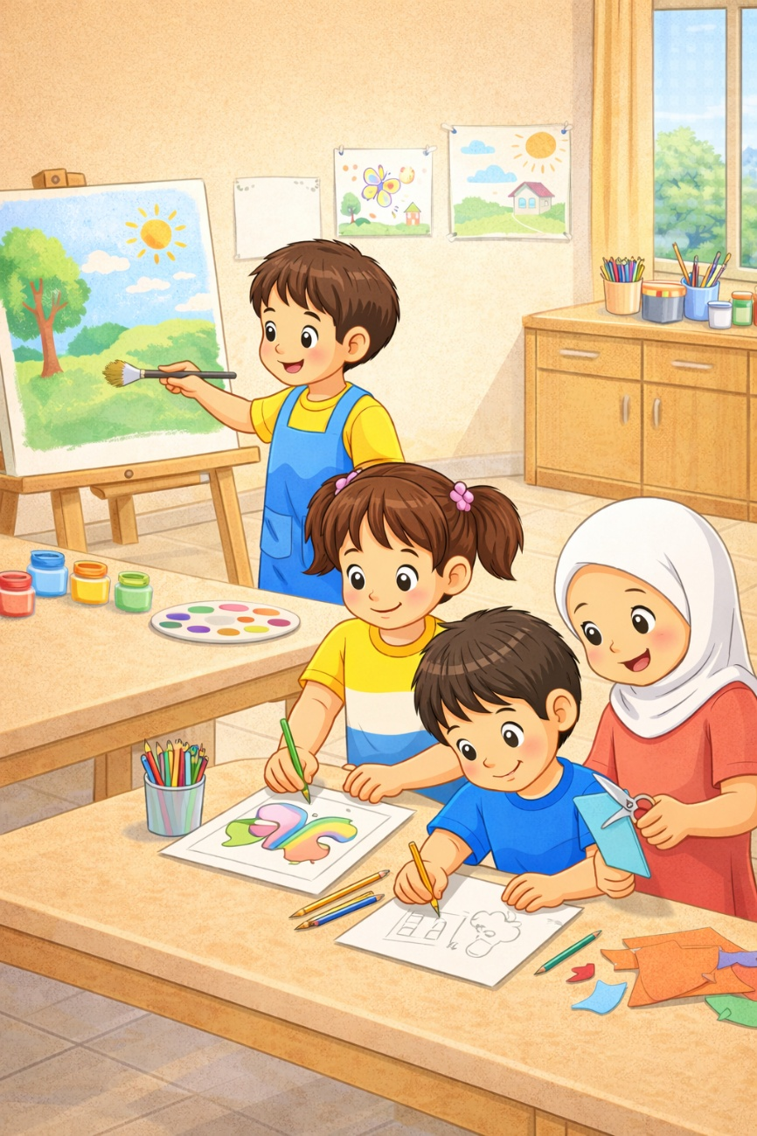
mengecat (painting)
menggunting (cut)

mewarna (clouring)
melukis (draw)

AmiN dalam aktiviti gotong-royong (Cleaning activity)
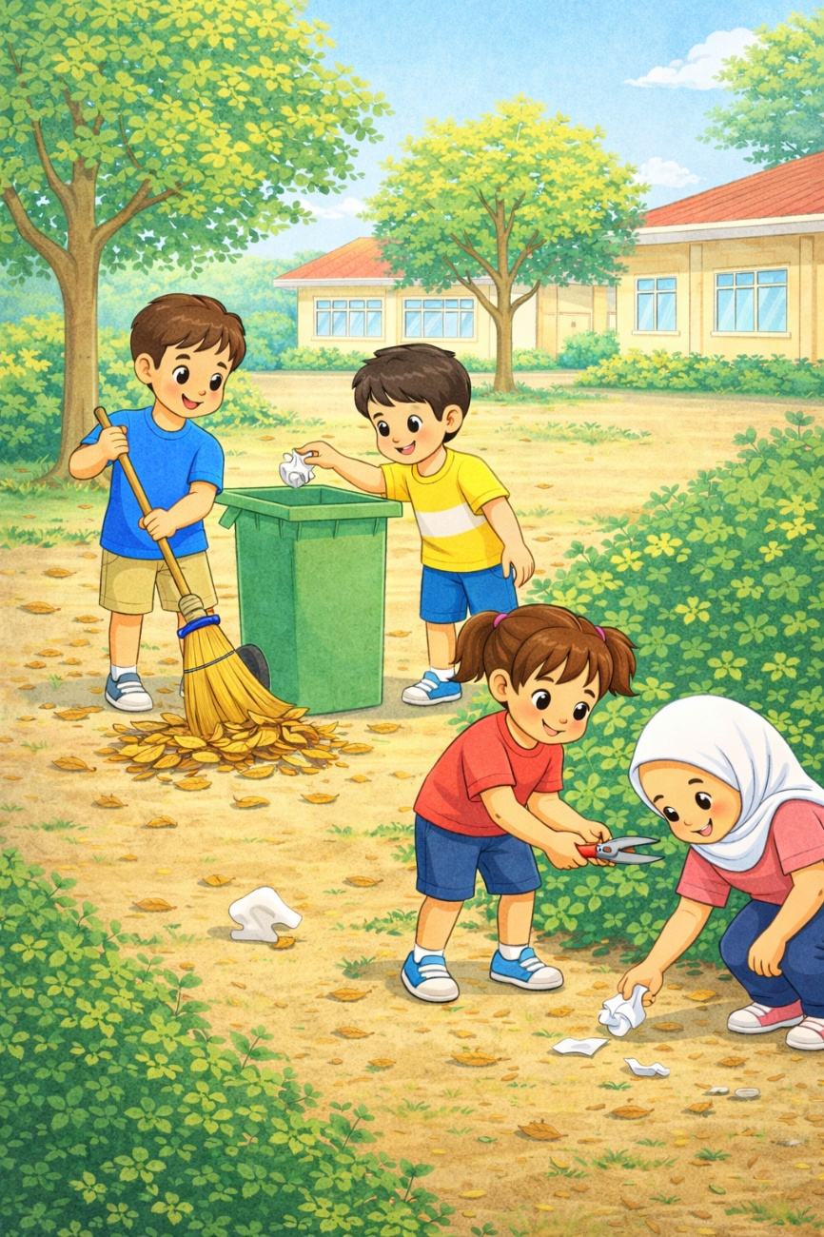
membuang (throw)
mengutip (pic)
memangkas (cut)

menyapu (sweep)

